Our Farm

The students place the animals on the farm paper according to the teacher’s instructions. Example: There are 3 ducks on the farm.

Vocabulary: chicken, sheep, goat, duck, donkey, cow, dog, farm.

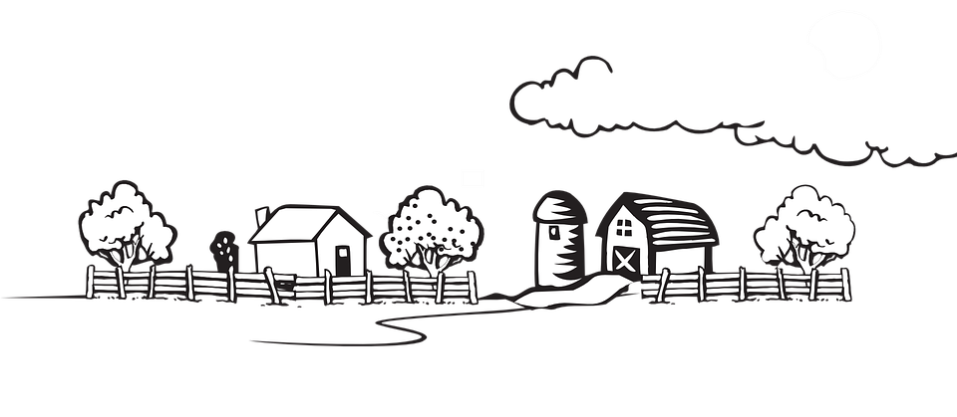
Name ______________
Our Farm
Listen to the teacher and paste the animals on the farm.
הקשיבו להוראות והדביקו את החיות בחווה.
Cut out the animal pictures and paste them on the farm
גזרו את התמונות של החיות והדביקו בחווה לפי הוראות המורה.
